Сочинение.
Мои прадеды Великой Победе.
Прошло уже почти 70 лет со дня Великой Победы. Но память о ней жива в нас, потомках тех, кто подарил нам мирное небо и жизнь.
Конечно, все помнят и чтят героев, имена которых высечены в граните и мраморе на памятниках по всей стране и за ее пределами. И это вполне заслуженно – люди, сознательно пожертвовавшие своей жизнью ради счастья и свободы других, не знакомых им, возможно, даже не родившихся соотечественников, достойны самого глубокого уважения, восхищения и даже поклонения. Но ни в коем случае нельзя забывать о тех «безымянных солдатах», чей ежедневный ратный труд ковал нашу победу в тылу и на фронте. Их имена никогда и никому не будут известны, кроме их родных. Их лица останутся на выцветших фотографиях, а не на гранитных барельефах. Но без их самоотверженного служения Родине не было бы никакой победы. И таких безымянных героев миллионы. Они есть в любой семье. Чтить их и помнить не менее важно, чем знаменитых героев. А может это дальше важнее.
В моей семье жива память о тех, кто пережил войну и о тех, кто на ней погиб. Я уверена, что только память способна оградить нас от новой войны. Мой прадед Сергей Петрович Рыбак, отец моей бабушки, родился в 1921г.
После окончания техникума его призвали в армию. И он попал на Балтийский флот. Одним из флагманов Балтийского флота был крейсер Максим Горький, на котором он и служил. В 1941г., когда началась война с фашистами, корабль базировался в Таллиннском порту. Когда немецкие войска начали продвигаться по территории Прибалтики, было решено перенести флот в Кронштадт и северный порт Ленинград. При переходе по Финскому заливу корабль был торпедирован, дал течь и накренился. Корабль не затонул, но при обстреле часть экипажа оказалась за бортом. Спасать их было некому, и они оказались предоставленными сами себе.
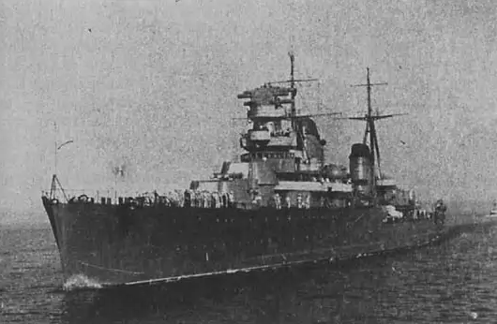
Мой прадед и два его товарища Сергей Безруков и Сергей Сухов держались воде за всплывшую старую мину времен первой мировой войны. Товарищи не только замерзли, но и были ранены. Только через несколько часов подошедшие торпедные катера и подняли их на борт. К тому времени моряки настолько замерзли, что даже не почувствовали, что их положили отогреваться на кожух работающего двигателя. Немного подлечившись в госпитале, мой прадед вернулся в строй.
Его дальнейшая служба проходила на торпедных катерах, которых фашисты панически боялись – эти маленькие суденышки были настоящей грозой морей Второй мировой. Их скорость и маневренность часто играли решающую роль даже в неравных морских сражениях. Но, к сожалению, легкость – не значит надежность. Эти суда были уязвимы и часто шли ко дну. Дед был несколько раз ранен, но до конца войны служил на Балтийском флоте. Был награжден "Орденом Красной Звезды", медалью за Отвагу, за Оборону Ленинграда и Орденом Отечественной Войны.
Остались живы и два его товарища: один из них жил в Ленинграде, а другой в Москве. Сергей Рыбак был участником парада Победы. 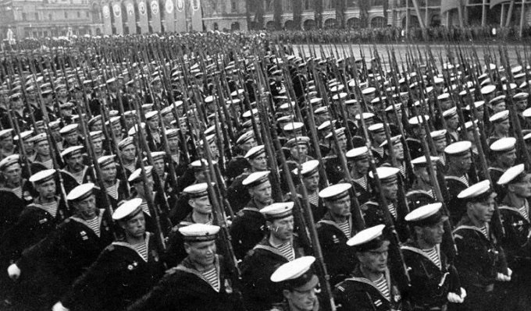Ему доверили знамя фронта, и теперь я могу видеть его не только на семейных фото, но и в старой кинохронике.
А вот от другого моего прадеда не осталось даже фотографий, потому что хранить их было некому – все взрослые в семье погибли, и дети остались одни. Но они сохранили память о том, что Анатолий Семенович Стрельцов был ополченцем, то есть не подлежал призыву и пошел на фронт добровольцем. Анатолий погиб под Старой Русой. Сведений о его службе почти нет. На момент гибели ему было всего 23 года.
Советские люди проявляли повседневный героизм не только на фронте. Внесли свой вклад в победу над фашисткой Германией и те мои родственники, которые оставались в тылу.
Моя прабабушка, которой к началу войны было 16 лет, Зинаида Петровна Новикова (Рыбак) была награждена медалью «За доблестный труд во время Великой Отечественной Войны».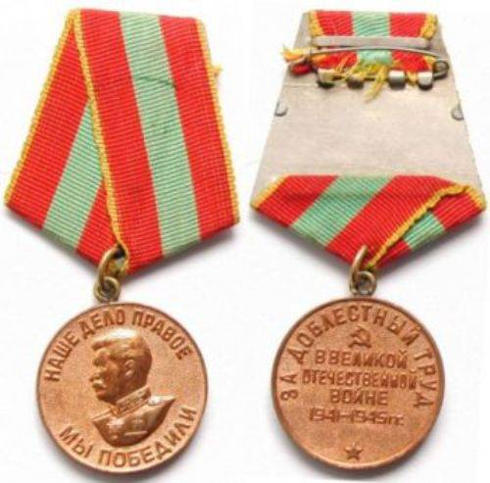
Вместе со своими подругами она ходила в госпиталь ухаживать за ранеными, шила специальные варежки для стрельбы в зимних условиях. Совсем девочка, моя ровесница – она работала наравне со взрослыми женщинами. Не знаю, как бы повели себя в тех условиях мы, сегодняшние 16-летние. Но они тогда сделали все, для того, чтобы мы никогда этого не узнали.
Наравне со взрослыми работали не только подростки, но и дети. Младший брат моей прабабушки Новиков Виктор Петрович, которому на момент начала войны не было и 14 лет, работал на заводе наравне со взрослыми. Подросток выполнял 140% от взрослого плана, его фотографии неоднократно печатались в газетах. За трудовые заслуги он был представлен к Ордену Трудового Красного Знамени - одной из высочайших наград, которой награждали тружеников тыла. 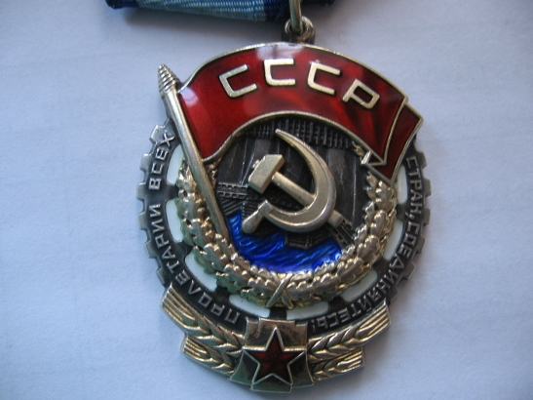
Заметки о мальчике-орденоносце печатались в центральных московских газетах. Эти пожелтевшие вырезки до сих пор бережно хранятся в моей семье вместе с самыми дорогими сердцу мелочами.
Такие истории есть в каждой семье. И очень важно никогда не забывать о нашей живой истории. К сожалению, сейчас к памяти о войне относятся не так достойно, как оно того заслуживает. Некоторые даже не считают нужным отмечать День Победы. И уж совсем ужасны попытки пересмотра истории, которые мы, увы, видим в некоторых странах.
Нельзя предавать память, иначе трагедия может повториться. Я горжусь своими родственниками-победителями, и надеюсь, что все мои сверстники в нашей стране чувствую то же самое. Всё для фронта - всё для Победы!

